ЕЛИЗАВЕТА БОКОВА СОПРАНО 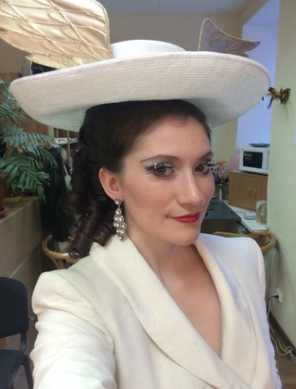 Россия , Санкт- Петербург. tel +79602792659 / elizabokopera@gmail.com
Роли в опере / Вокальный репертуар
- Моцарт - Царица Ночи в «Волшебной флейте» - дебют в 2007 в 17 лет в Берлине ( Театр Русской оперы)
-Ту же партию с 2015 по настоящее время исполняю в театре «Зазеркалье»
- Оффенбах - Кукла Олимпия «Сказки Гофмана» - 2015-2017 Театр «Зазеркалье»
- Моцарт - Мадам Херц в «Директоре театра» - гастроли в Большом театре в 2016г .
- Римский-Корсаков - Шемаханская царица «Золотой петушок»
- Верди - Виолетта ( Травиата)
- Моцарт - Донна Анна ( Дон Жуан)
- Доницетти - Лючия ( Лючия де Ламмермур)
- Романсы русских композиторов ( Рахманинов, Чайковский, Свиридов, Римский- Корсаков)
НАГРАДЫ И ПОБЕДЫ В КОНКУРСАХ
-Mozarteum Summer Academy Competition – Победитель и лауреат премии музыкального фонда Зальцбурга , 2014
- «Лучший голос академии. Приз зрительских симпатий» Конкурс МАМ Елены Образцовой.
- Международный вокальный конкурс «Три века классического романса» 2016 г, Спб, 2 место
- Stockholm International music competition Stockholm, 2008. I place
и др.
ОБРАЗОВАНИЕ
СПбГК им. Римского-Корсакова 2013 | Mozarteum Summer Academy Salzburg 2014 | AMAO 2014 | МАМ Елены Образцовой 2015-2016-2017|
УЧИТЕЛЯ / КОУЧЕРЫ / ДИРИЖЁРЫ / РЕЖИССЁРЫ
Евгений Акимов | Валерий Гергиев | Тамара Новиченко | Yannis Kokkos | Michele Crider| Richard Barret | Antonio Barasorda | Luci Arner| Alexander Winterson | Павел Бубельников | Александр Петров|

